|  |  |
| --- | --- |
|  | **Bacharel em Ciência da Computação**  **BCC – 2020** |
|  |  |
|  |  |

**Rafael Silva Damacena**

**Beatriz Rodrigues de Souza**

**Trabalho em R - SENADO**

Presidente Prudente - SP

2020

**Explicações sobre o trabalho**

O trabalho foi dividido em duas partes , a primeira parte consiste em criar variáveis para cada tópico do trabalho usando os devidos comandos retirados do material disponibilizado pelo professor.

**Comandos Utilizados :**

library(dplyr)

senado <-read.csv("senado.csv")

*read.csv faz a carga de um arquivo separado por vírgulas*

partido <- senado %>% select(nomeCompleto,partido_sigla)

*A função %>% permite que a saída de um comando seja usada como entrada para o comando*

*seguinte*

*O comando select retorna apenas as colunas do data.frame que foram indicadas*

head(partido, n=10L)

*O comando head retorna as primeiras linhas do data.frame*

*Você pode definir a quantidade de linhas a ser mostrada com o parâmetro n=10L. Ele é o*

*pcional!*

partido.pdt <- senado %>% select(nomeCompleto, partido_sigla) %>% filter(partido_sigla

== 'PDT')

*O comando filter permite que sejam filtradas as linhas de acordo com uma condição*

agrup_partido <- senado %>% select(nomeCompleto, partido_sigla) %>% group_by(partido_si

gla) %>% count()

*Com o grup_by é possível agrupar os dados por um ou mais atributos e o count() realiza*

*a contagem de cada grupo*

agrup_partido <- senado %>% select(nomeCompleto, partido_sigla, descricaoSexo) %>% grou

p_by(partido_sigla,descricaoSexo) %>%

summarize(qtdSexo = length(descricaoSexo))

*Você pode usar o summarize para criar um resumo que totaliza alguns dados (contagem, s*

*oma, média, etc...)*

desc()

*O desc foi utilizado para por em ordem decrescente*

A segunda parte foi transformar todas as variáveis em tabelas de acordo com o que pedia no trabalho utilizando os comandos ensinados através do vídeo fornecido pelo professor.

**Comandos Utilizados :**

pie()

*O comando pie serve para fazer um gráfico de pizza*

barplot()

*O comando barplot serve para fazer um gráfico de barras*

*Utilizamos também o $ para acessar a parte onde possui estatísticas para montar um gráfico*

*por_estado_civil$Senadores*

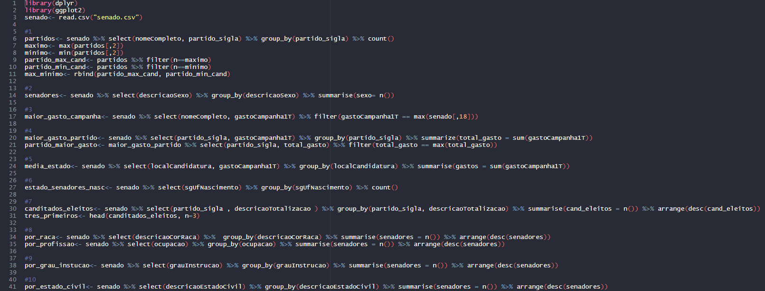**Scripts**

**Código Transcrito**

library(dplyr)

library(ggplot2)

senado<- read.csv("senado.csv")

#1

partidos<- senado %>% select(nomeCompleto, partido_sigla) %>% group_by(partido_sigla) %>% count()

maximo<- max(partidos[,2])

minimo<- min(partidos[,2])

partido_max_cand<- partidos %>% filter(n==maximo)

partido_min_cand<- partidos %>% filter(n==minimo)

max_minimo<- rbind(partido_max_cand, partido_min_cand)

#2

senadores<- senado %>% select(descricaoSexo) %>% group_by(descricaoSexo) %>% summarise(sexo= n())

#3

maior_gasto_campanha<- senado %>% select(nomeCompleto, gastoCampanha1T) %>% filter(gastoCampanha1T == max(senado[,18]))

#4

maior_gasto_partido<- senado %>% select(partido_sigla, gastoCampanha1T) %>% group_by(partido_sigla) %>% summarize(total_gasto = sum(gastoCampanha1T))

partido_maior_gasto<- maior_gasto_partido %>% select(partido_sigla, total_gasto) %>% filter(total_gasto == max(total_gasto))

#5

media_estado<- senado %>% select(localCandidatura, gastoCampanha1T) %>% group_by(localCandidatura) %>% summarise(gastos = sum(gastoCampanha1T))

#6

estado_senadores_nasc<- senado %>% select(sgUfNascimento) %>% group_by(sgUfNascimento) %>% count()

#7

canditados_eleitos<- senado %>% select(partido_sigla , descricaoTotalizacao ) %>% group_by(partido_sigla, descricaoTotalizacao) %>% summarise(cand_eleitos = n()) %>% arrange(desc(cand_eleitos))

tres_primeiros<- head(canditados_eleitos, n=3)

#8

por_raca<- senado %>% select(descricaoCorRaca) %>% group_by(descricaoCorRaca) %>% summarise(senadores = n()) %>% arrange(desc(senadores))

por_profissao<- senado %>% select(ocupacao) %>% group_by(ocupacao) %>% summarise(senadores = n()) %>% arrange(desc(senadores))

#9

por_grau_instucao<- senado %>% select(grauInstrucao) %>% group_by(grauInstrucao) %>% summarise(senadores = n()) %>% arrange(desc(senadores))

#10

por_estado_civil<- senado %>% select(descricaoEstadoCivil) %>% group_by(descricaoEstadoCivil) %>% summarise(senadores = n()) %>% arrange(desc(senadores))

**Gráficos e resultados:**

**Quantos senadores tinha cada partido? Qual partido tem mais? Qual tem menos?**

#gráfico 1

barplot(partidos$n, names=partidos$partido_sigla, xlab="Partidos", ylab="Quantidade de Candidatos", col="pink")

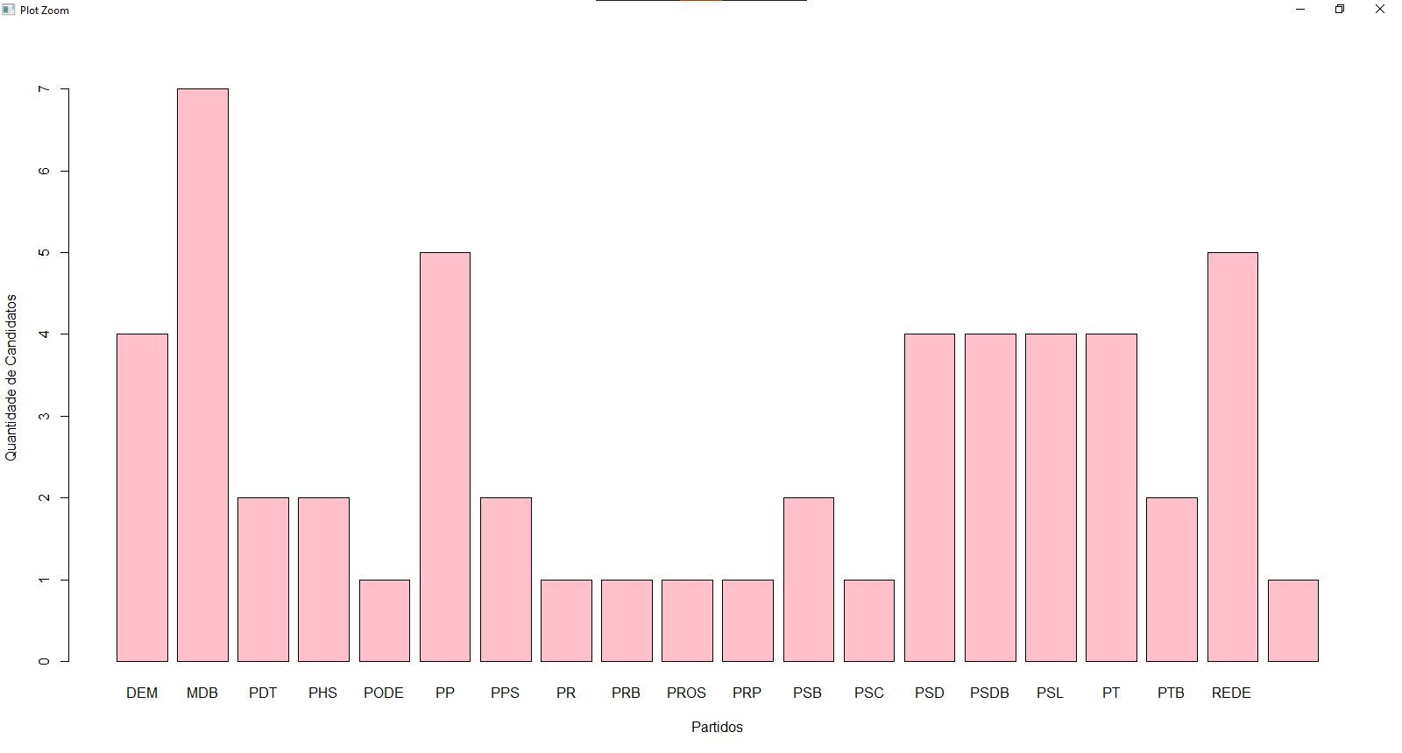

Senadores por partidos

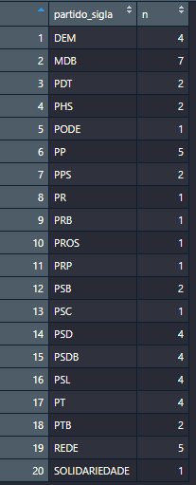

Os que tem mais e os que tem menos

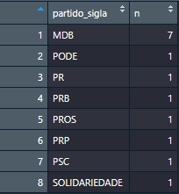

**Quantas mulheres e quantos homens estão no senado?**

#gráfico 2

pie(senadores$sexo, senadores$descricaoSexo, col= c("pink","lightblue"))

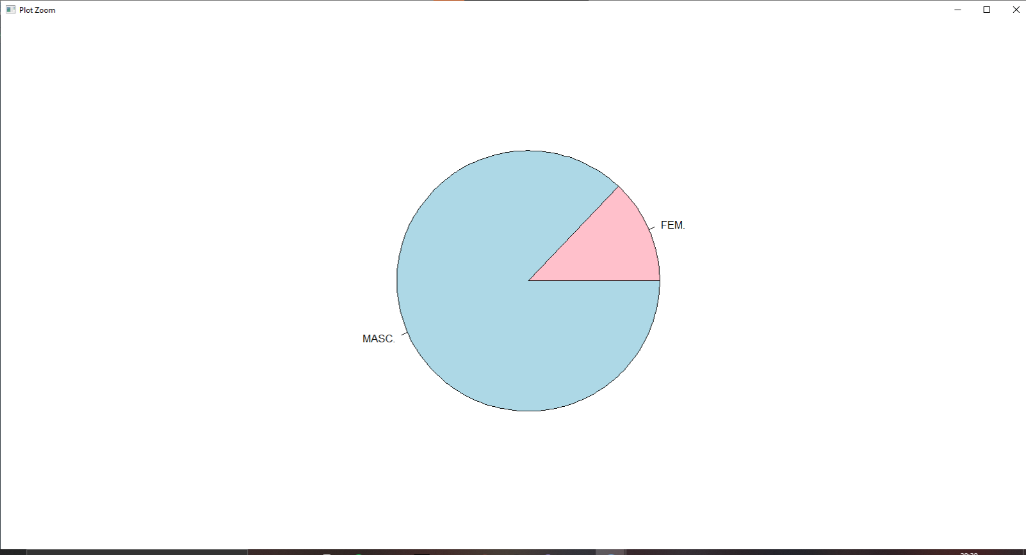

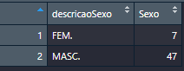

**Qual senador teve maior gasto em campanha?**

#gráfico 3

barplot(maior_gasto_campanha$gastoCampanha1T, xlab="Candidatos", ylab="Gastos",

names=maior_gasto_campanha$nomeCompleto, col="pink")

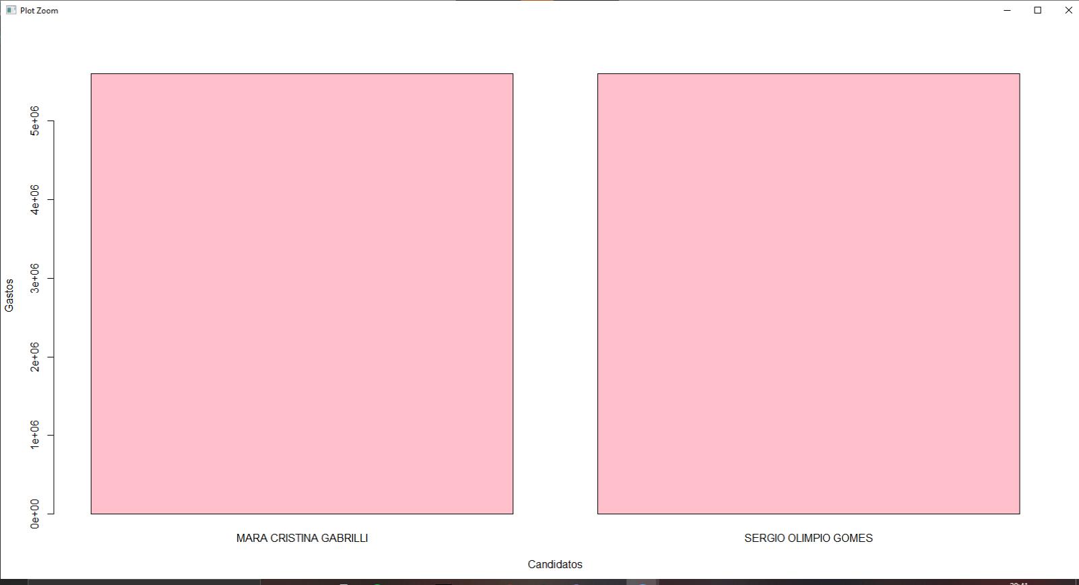

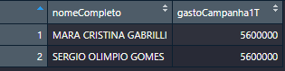

**Qual o gasto total por partido? Quais partidos tiveram maior gasto em campanha? Mostrar o(s) partido(s) com o maior valor.**

#grafico 4

barplot(maior_gasto_partido$total_gasto, names=maior_gasto_partido$partido_sigla, xlab="Partidos", ylab="Total Gasto", col="pink"

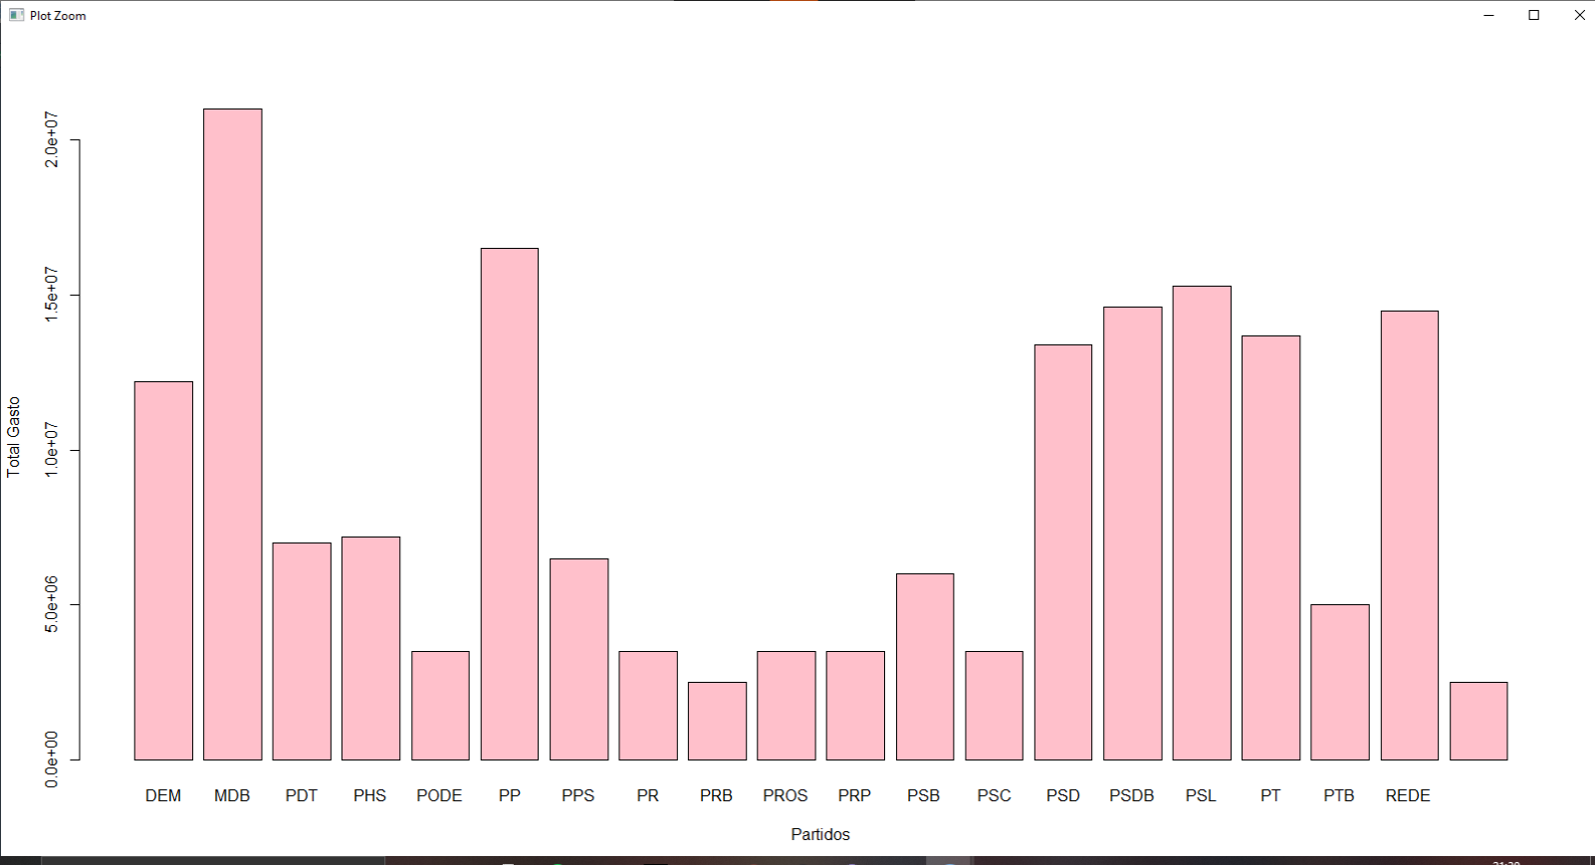

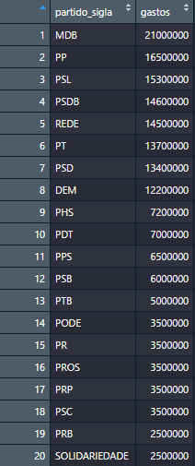

**Qual a média de gastos de campanha por estado?**

#grafico 5

barplot(media_estado$gastos, names=media_estado$localCandidatura, xlab="Estados", ylab="Média de Gastos", col="pink")

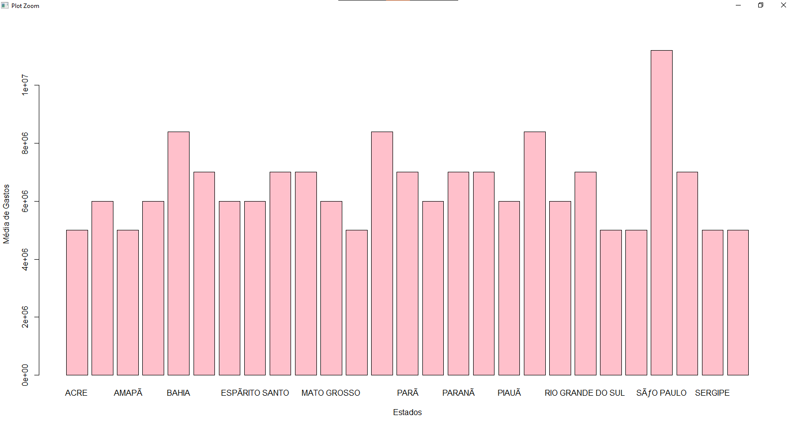

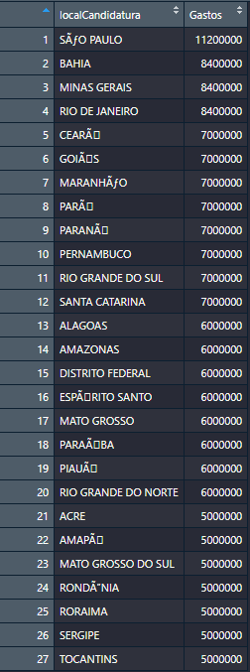

**Quais os estados que os senadores nasceram? Mostre a quantidade de senadores por estado de nascimento.**

#grafico 6

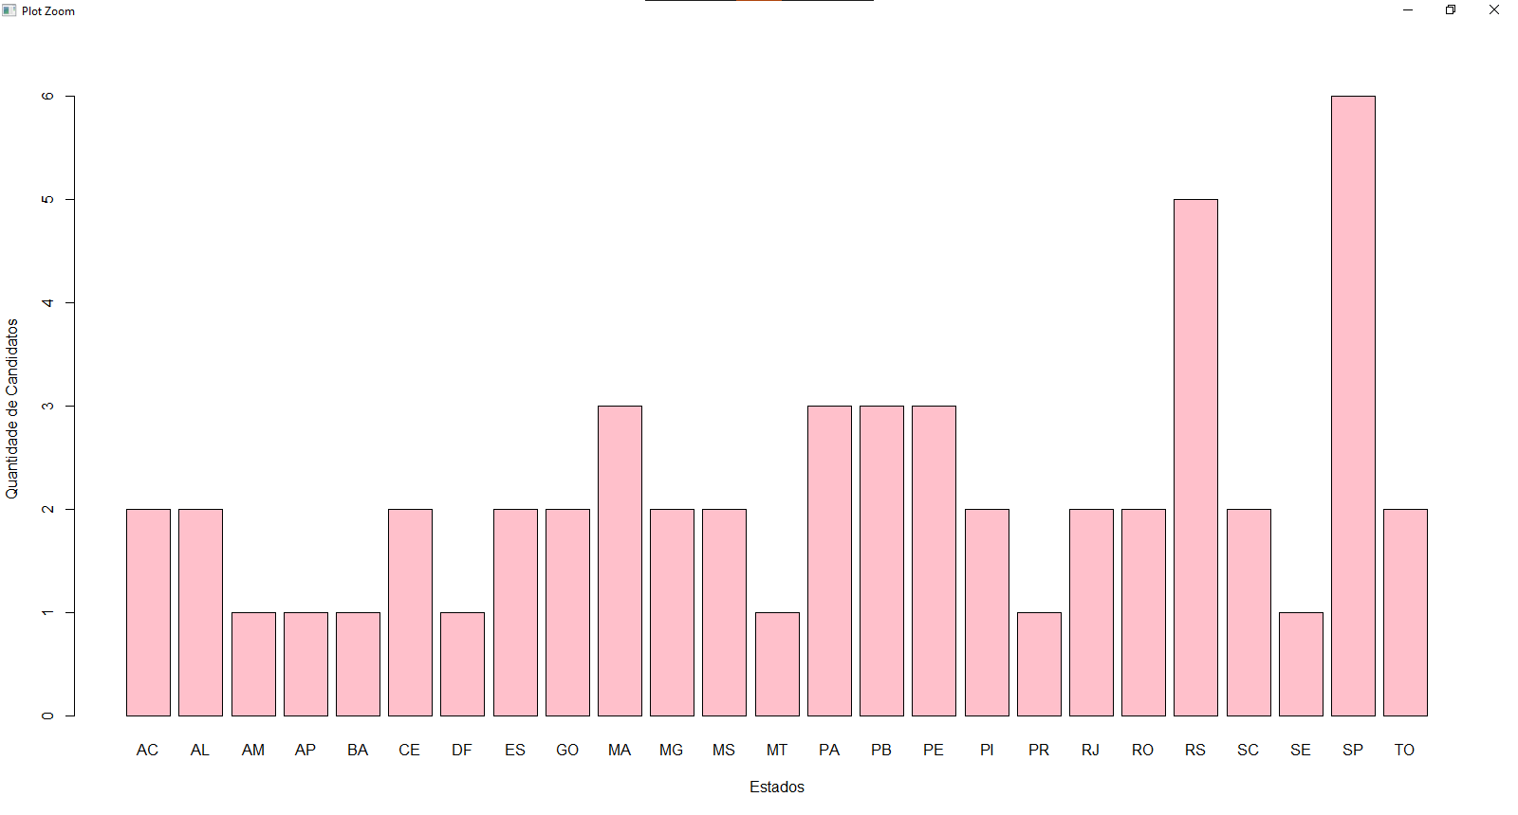barplot(estado_senadores_nasc$n, names=estado_senadores_nasc$sgUfNascimento, xlab="Estados", ylab="Quantidade de Candidatos",col="pink")

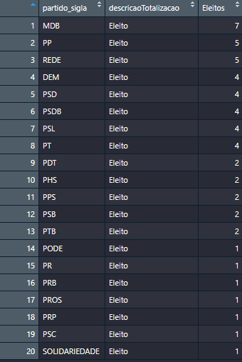

**Quais partidos mais elegeram candidatos (3 primeiros)?**

#grafico 7

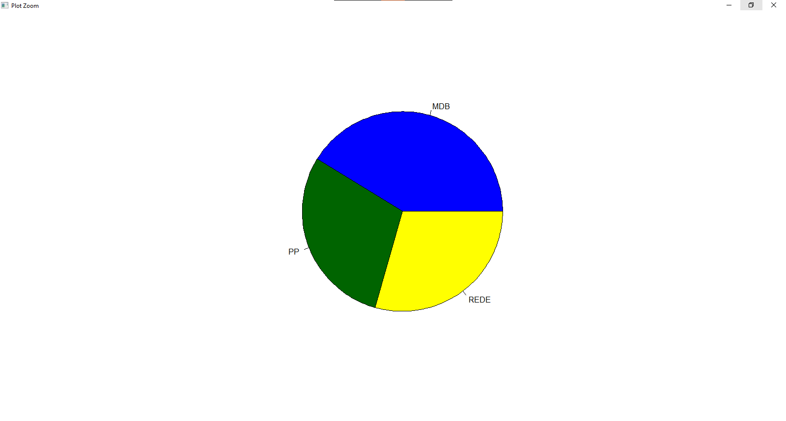pie(tres_primeiros$cand_eleitos, tres_primeiros$partido_sigla, col= c("blue", "darkgreen", "yellow"))

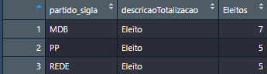

**Qual a quantidade de senadores agrupados por raça? E pela profissão?**

#grafico 8

pie(por_raca$senadores, por_raca$descricaoCorRaca, col= c("white", "brown", "black"))

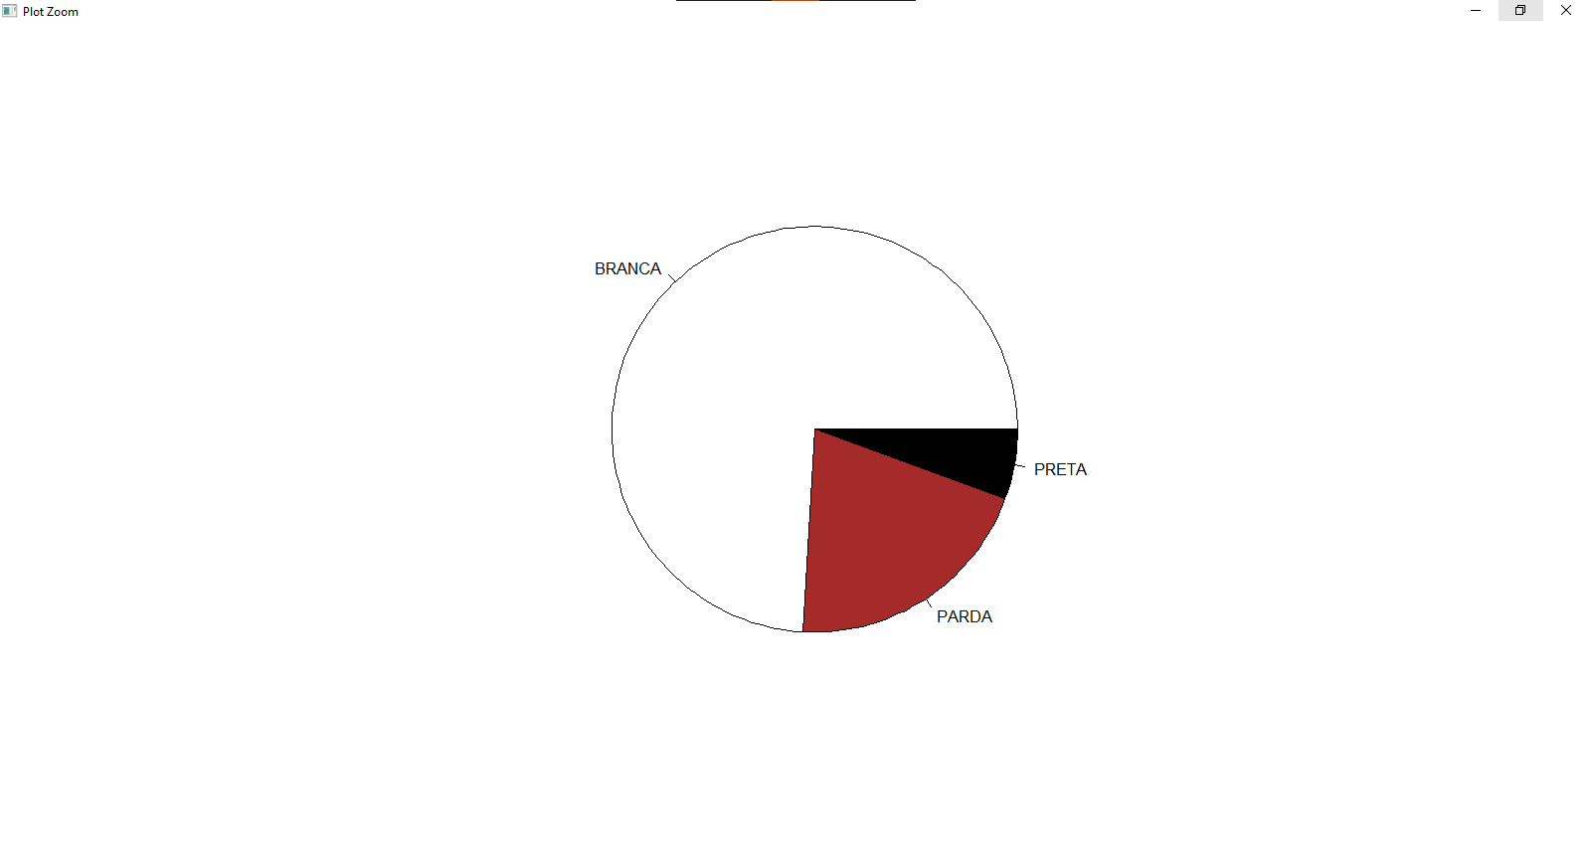barplot(por_profissao$senadores, names=por_profissao$ocupacao, xlab="Profissões", ylab="Quantidade", col="pink")

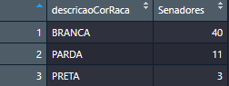

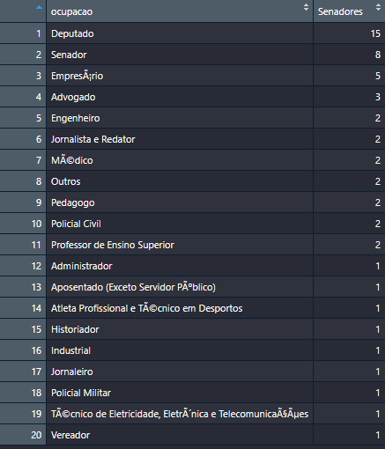

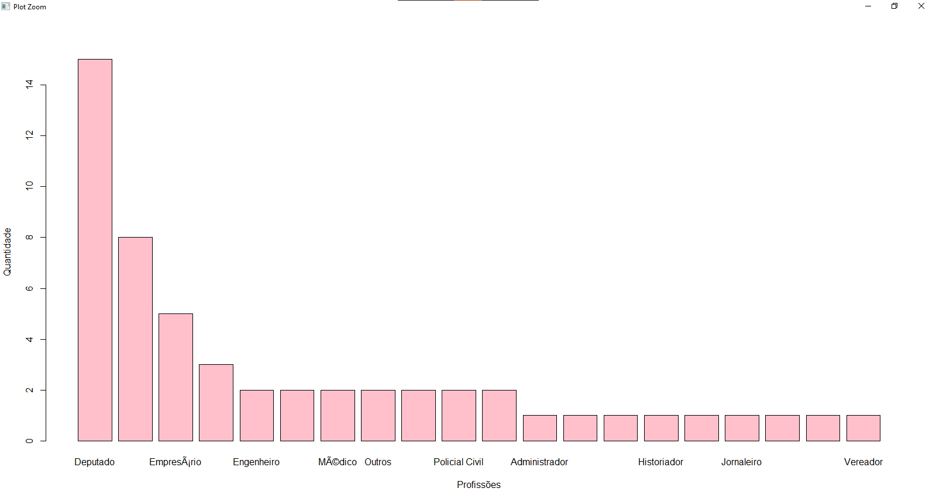

**Apresente a quantidade de senadores agrupada por grau de instrução.**

#grafico 9

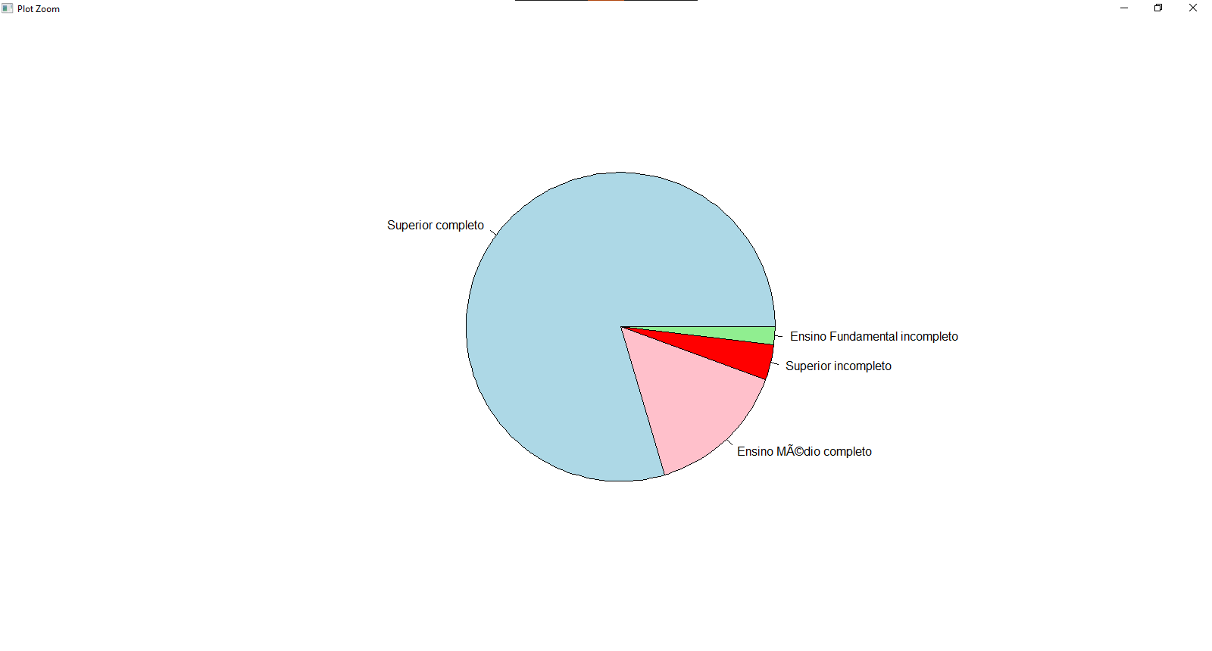pie(por_grau_instucao$senadores, por_grau_instucao$grauInstrucao, col= c("lightblue", "pink", "red", "lightgreen"))

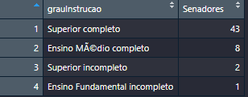

**Apresente a quantidade de senadores agrupada por estado civil.**

#grafico 10

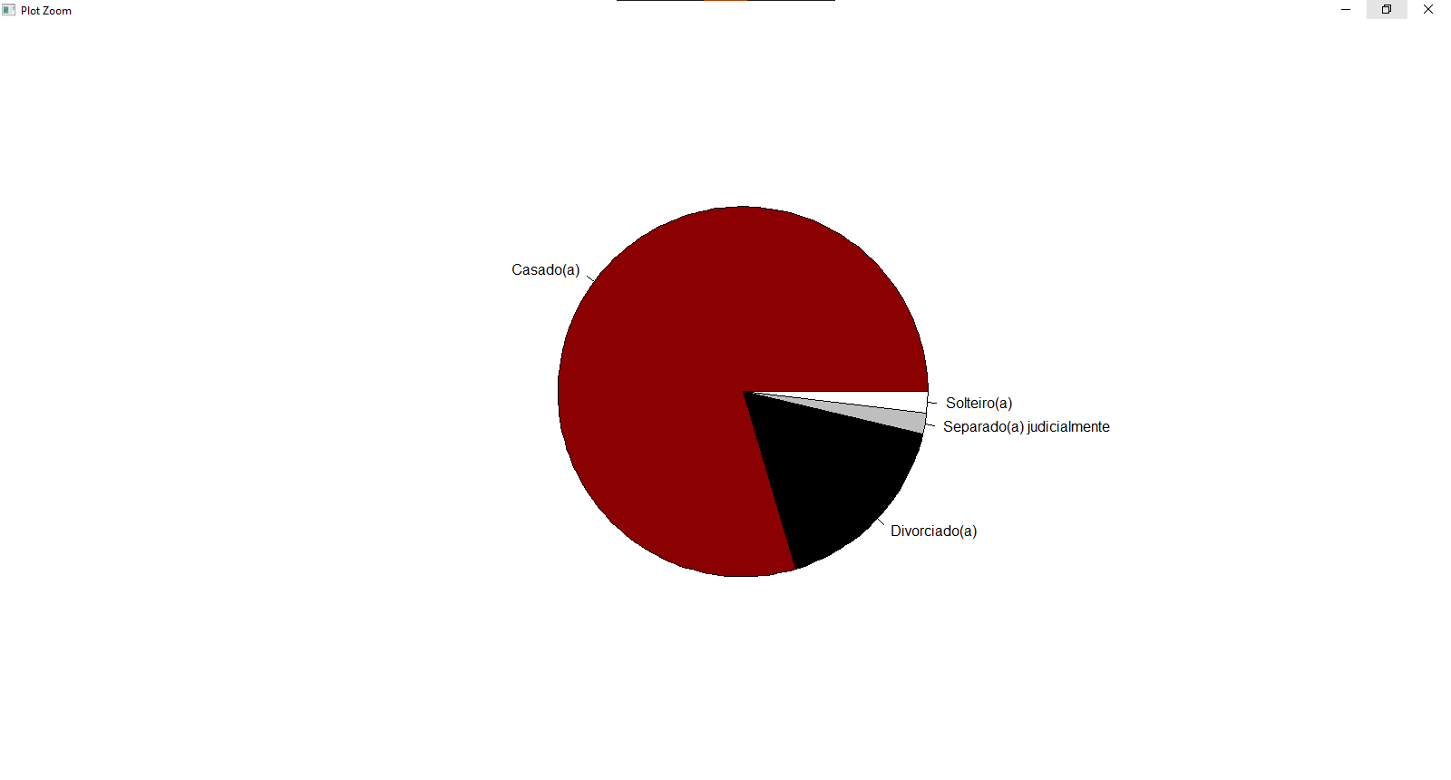pie(por_estado_civil$senadores, por_estado_civil$descricaoEstadoCivil, col= c("darkred", "black", "grey", "white"))

